
РЕГИОНАЛЬНЫЙ ЧЕМПИОНАТ
«АБИЛИМПИКС» 2026
Утверждено
советом по компетенции:
«Визаж»
(название совета)
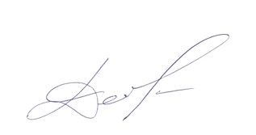
Протокол от 26.01.2026 № 2

Председатель совета:

___________________Ю.М. Дебольская
(подпись)

КОНКУРСНОЕ ЗАДАНИЕ
по компетенции
«ВИЗАЖ»



Москва
2026
1. Описание компетенции
1.1. Актуальность компетенции.
«Визаж». Наименование профессии: визажист, мастер макияжа, художник по макияжу (далее по тексту – Визажист).
Профессиональная деятельность направлена на предоставление услуг по визажу (макияжу) в целях улучшения внешнего вида клиентов, зрительного омоложения и коррекции проблемных зон лица, украшения внешности и создания индивидуального образа, придания лицу выразительности. Услуги выполняются для удовлетворения эстетических потребностей клиента в соответствии с его пожеланиями, направлениями моды и с учетом его индивидуальных особенностей, а также с учетом социального контекста. Визажист способен давать консультации по выбору цветовой палитры макияжа и подбору средств декоративной косметики.
Визажист – это специалист в области создания образа с помощью различных техник макияжа. Это яркая и интересная профессия, дающая не только возможность творить, но и зарабатывать хорошие деньги в отрасли индустрии красоты.
Профессия визажиста максимально творческая и креативная и представляет большую социальную значимость. Нововведения появляются очень часто, что гарантирует постоянное развитие в профессии.
Немаловажным преимуществом профессии, является широкая область профессиональной деятельности: визажисты необходимы салонам красоты, на телестудии, при производстве фильмов, театральных постановок.
1.2. Профессии, по которым участники смогут трудоустроиться после получения данной компетенции:
- визажист;
- мастер макияжа;
- салонный визажист;
- специалист по макияжу;
- свадебный визажист.
1.3. Ссылка на образовательный и/или профессиональный стандарт (конкретные стандарты):
Школьники | Студенты | Специалисты
Федеральный государственный образовательный стандарт (далее - ФГОС)
ФГОС СПО по специальности 43.02.17 Технологии индустрии красоты.  Другие категории инвалидов, имеющие образование в области визажа. | ФГОС СПО по специальности 43.02.17 Технологии индустрии красоты.  Другие категории инвалидов, имеющие образование в области визажа.
Профессиональный стандарта (далее ПС)
 | ПС «Специалист по предоставлению визажных услуг» 33.001;  ПС «Специалист по предоставлению бытовых косметических услуг» 33.002 | ПС «Специалист по предоставлению визажных услуг» 33.001;  ПС «Специалист по предоставлению бытовых косметических услуг» 33.002

1.4. Требования к квалификации:
Школьники | Студенты | Специалисты
Предоставление визажных услуг:  ПК 1.3. Выполнять салонный и специфический макияж.  ПК 1.4. Выполнять рисунки или их элементы на лице и теле в различных художественных техниках. | Предоставление визажных услуг:  ПК 1.3. Выполнять салонный и специфический макияж.  ПК 1.4. Выполнять рисунки или их элементы на лице и теле в различных художественных техниках. | Предоставление визажных услуг:  ПК 1.3. Выполнять салонный и специфический макияж.  ПК 1.4. Выполнять рисунки или их элементы на лице и теле в различных художественных техниках.  ПК 1.5 Разрабатывать концепцию образа индивидуального стиля заказчика и коллекции образов.
Участник должен предоставить копии:  Справка МСЭ или справка о подтверждении, что участник имеет ограниченные возможности здоровья и ему рекомендовано обучение в организациях, реализующих адаптированные образовательные программы. | Участник должен предоставить копии:  Справка МСЭ или справка о подтверждении, что участник имеет ограниченные возможности здоровья и ему рекомендовано обучение в организациях, реализующих адаптированные образовательные программы. | Участник должен предоставить копии:  1. Справка МСЭ или справка о подтверждении, что участник имеет ограниченные возможности здоровья и ему рекомендовано обучение в организациях, реализующих адаптированные образовательные программы.  2. Документы, подтверждающие освоение курсов по визажным технологиям (если таковые  имеются).

2. Конкурсное задание
2.1. Краткое описание задания
Школьники | Студенты | Специалисты
Цель: формирование готовности к совершению осознанного профессионального выбора, повышение компетентности в области визажных технологий.  Модуль А. «Вечерний макияж в технике Натуральный смоки» по представленному референсу.  Участники чемпионата выполняют на модели вечерний макияж в технике «Натуральный смоки» по представленному референсу | Цель: выполнение процедуры подиумного и коммерческого макияжа.  Модуль А. «Подиумный макияж Смарагдовая магия» по представленному референсу.  Участники чемпионата выполняют на модели подиумный макияж по представленному референсу | Цель: выполнение процедуры креативного и коммерческого макияжа.  Модуль А. «Креативный макияж для фотосессии» по представленному референсу.  Участники чемпионата выполняют на модели «Креативный макияж для фотосессии» по представленному референсу

2.2. Структура и подробное описание конкурсного задания
Категория участников | Наименование и описание модуля | Время | Результат
Школьники | Модуль А. «Вечерний макияж в технике Натуральный смоки» по представленному референсу.  Участники чемпионата выполняют на модели вечерний макияж в технике Натуральный смоки по представленному референсу | 120 минут | Вечерний макияж в технике «Натуральный смоки»
Время выполнение всех модулей: 2 часа
Студенты | Модуль А. «Подиумный макияж Смарагдовая магия» по представленному референсу.  Участники чемпионата выполняют на модели подиумный макияж по представленному референсу | 120 минут | Подиумный макияж Смарагдовая магия
Время выполнение всех модулей: 2 часа
Специалисты | Модуль А. «Креативный макияж для фотосессии» по представленному референсу.  Участники чемпионата выполняют на модели «Креативный макияж для фотосессии» по представленному референсу | 120 минут | Креативный макияж для фотосессии
Время выполнение всех модулей: 2 часа
2.3. Последовательность выполнения задания
2.3.1. Требования к внешнему виду
Соблюдение дресс-кода: чистая отглаженная однотонная одежда черного цвета в классическом стиле (брюки, в положении стоя, длина доходит до середины пятки; платье или юбка не выше колен, рубашка или блузка).
Участник должен быть в колготках или носках черного цвета. Обувь допускается закрытая, однотонная, черного цвета в классическом стиле (туфли, балетки, слипоны), шнурки должны отсутствовать, каблук в обуви должен быть не более 5 сантиметров.
Аксессуары в одежде должны отсутствовать. Украшения: допускаются небольшие серьги не более 1 пары (гвоздики), религиозные украшения спрятаны под одежду. Украшения для пирсинга должны отсутствовать.
Прическа: волосы убраны от лица и плеч; гладкая прическа, волосы собраны в пучок или косу, допускаются аксессуары для волос, соответствующему общему деловому стилю. Шапочку или фиксатор-повязку участнику надевать запрещается. Разрешается дневной макияж.
Маникюр: коротко подстриженные чистые ногти (длина свободного края не более 2 мм.); разрешено покрытие светлыми пастельными оттенками лака.
Запрещено жевать жвачку и сосать конфеты.
2.3.2. Подготовка модели
Подготовка модели соответствует требованиям конкурсного задания:
Категория, модуль | Подготовка модели (одежда) | Подготовка модели (прическа)
Школьники  Модуль А. «Вечерний макияж в технике Натуральный смоки» по представленному референсу. | Белая рубашка или блузка классического стиля, длина рукава не менее ¾, зона шеи должна быть открыта, запрещается высокое горло; классические брюки черного цвета, прикрывающие щиколотку, разрешается классическая юбка черного цвета не выше колен; колготки или носки черного цвета; обувь классическая (туфли, балетки) черного цвета | Гладкая прическа: волосы убраны от лица и плеч; волосы собраны в пучок или косу.  Модель должна быть без ювелирных украшений (крупные серьги, пирсинг на лице). За исключением модулей, где украшения должны присутствовать. Если модель не желает или не может снять ювелирное украшение, участник конкурса обязан проинформировать об этом экспертов. Необходимо надеть на модель пелерину и шапочку (в случае украшений в области головы, с разрешения экспертов шапочку можно не надевать).  Выполнить подготовку кожи к макияжу (протереть лицо тоником, нанести базу или крем).
Студенты  Модуль А. «Подиумный макияж Смарагдовая магия» по представленному референсу. | Черное платье классического кроя на лямках или бретелях, длина не выше колен; руки, зона шеи и декольте открыты; капроновые колготки черного цвета; обувь классическая (туфли, балетки) черного цвета. | Гладкая прическа: волосы убраны от лица и плеч; волосы собраны в пучок или косу.  Модель должна быть без ювелирных украшений (крупные серьги, пирсинг на лице). За исключением модулей, где украшения должны присутствовать. Если модель не желает или не может снять ювелирное украшение, участник конкурса обязан проинформировать об этом экспертов. Необходимо надеть на модель пелерину и шапочку (в случае украшений в области головы, с разрешения экспертов шапочку можно не надевать).  Выполнить подготовку кожи к макияжу (протереть лицо тоником, нанести базу или крем).
Специалисты  Модуль А. «Креативный макияж для фотосессии» по представленному референсу | Черное платье классического кроя на лямках или бретелях, длина не выше колен; руки, зона шеи и декольте открыты; капроновые колготки черного цвета; обувь классическая (туфли, балетки) черного цвета. | Гладкая прическа: волосы убраны от лица и плеч; волосы собраны в пучок или косу.  Модель должна быть без ювелирных украшений (крупные серьги, пирсинг на лице). За исключением модулей, где украшения должны присутствовать. Если модель не желает или не может снять ювелирное украшение, участник конкурса обязан проинформировать об этом экспертов. Необходимо надеть на модель пелерину и шапочку (в случае украшений в области головы, с разрешения экспертов шапочку можно не надевать.  Выполнить подготовку кожи к макияжу (протереть лицо тоником, нанести базу или крем).

Требования к модели: отсутствие дерматологических заболеваний, перманентного макияжа (брови, глаза, губы), татуировок и пирсинга в зоне нанесения макияжа, отсутствие нарощенных ресниц.
2.3.3. Подготовка рабочего места
Продезинфицировать и накрыть поверхности (стол, стул). Подготовить и аккуратно расположить декоративную косметику, инструменты и необходимые материалы.
2.3.4. Соблюдение санитарно-гигиенических норм
Дезинфекция поверхностей (стол, стул, кольцевой лампы) проводится только в перчатках.
Во время выполнения конкурсного задания участник должен обрабатывать руки антисептиком в начале работы, а также каждый раз после касания предметов оборудования, рабочих поверхностей, вещей клиента, собственных волос и одежды.
В течение всей процедуры необходимо поддерживать порядок на рабочем месте.
Во время нанесения макияжа необходимо подкладывать под руку пуховку или сухую салфетку. Запрещается касаться рукой кожи модели.
В ходе работы чистые инструменты необходимо отделять от грязных.
Запрещается дуть на косметические кисти. Декоративную косметику нужно набирать шпателем на палитру (жирные и сыпучие текстуры: база, тональные средства, помада, блестки, стразы). Сухие декоративные текстуры перед и после нанесения необходимо продезинфицировать. Запрещается наносить декоративную косметику с руки. Палитра и точилка должны очищаться своевременно. Тушь для ресниц наносится одноразовыми щеточками. Карандаши для глаз и губ необходимо затачивать перед каждым применением.
2.3.5. Макияж соответствует референсу
Макияж должен четко соответствовать референсу, представленному в данном конкурсном задании.
2.3.6. Макияж нанесен симметрично
Макияж нанесен симметрично во всех областях лица (глаза, скулы, брови, губы).
2.3.7. Макияж улучшает внешность модели
Правильно подобрана схема в макияже глаз, макияж корректирует недостатки внешности модели, макияж адаптирован к внешности модели.
2.3.8. Скорректированы все недостатки кожи
Все недостатки кожи должны быть скорректированы: синяки под глазами, акне, пигментные пятна, сосудистая сетка и т.д.
2.3.9. Тонирование выгладит естественно
Тональное средство равномерно распределено по всей поверхности кожи, отсутствует демаркационная линия.
2.3.10. Румяна нанесены
Румяна нанесены в правильное положение, интенсивность и цвет соответствует конкурсному заданию, гармонируют с внешностью модели.
2.3.11. Брови симметричны
Форма бровей подобрана правильно, асимметрия в бровях отсутствует.
2.3.12. Цветовое решение бровей подобрано правильно.
Цветовое решение гармонирует с внешностью модели, интенсивность соответствует конкурсному заданию.
2.3.13. Брови причесаны и уложены гелем для бровей.
Брови причесаны щеточкой и уложены с помощью геля для бровей.
2.3.14. Контур губ симметричен
Контур губ нанесен и симметричен относительно центра лица.
2.3.15. Цвет помады подобран правильно и соответствует референсу
Цветовое решение соответствует конкурсному заданию и гармонирует с цветовой гаммой макияжа.
2.3.16. Помада на губы нанесена качественно
Контур губ выполнен, отличается незначительно или не отличается вообще от общего цветового решения макияжа губ. Помада нанесена плотным, равномерным слоем, без пробелов. Помада не выходит за нарисованный контур.
2.3.17. Наклеены искусственные ресницы
Наклеивание ресниц (ленточных) производится предварительно обработанными антисептиком руками, либо с помощью пинцета. Искусственные ресницы правильно подобраны по размеру. Искусственные ресницы наклеены максимально близко к собственным, не отходят от кожи, следов клея не видно. Крепежная лента замаскирована.
2.3.18. Рабочее место убрано по завершению процедуры. Участник должен вернуть декоративную косметику, инструменты и материалы на демонстрационный стол, утилизировать все использованные одноразовые материалы и выкинуть мусор, очистить кисти, продезинфицировать поверхности (стол) и обработать руки антисептиком. Подготовить модель к демонстрации работы (снять и утилизировать пелерину и шапочку).
2.3.19. Процедура завершена вовремя
Участник может завершить работу досрочно, при соблюдении всех аспектов оценки. Участник должен продемонстрировать завершение работы поднятием руки. После поднятия руки участником, все остальные этапы выполнения конкурсного задания запрещены.
2.3.20. Тайминг на организацию рабочего места
Участник должен полностью организовать свое рабочее место за отведенное время. При окончании данного этапа участник должен поднять руку. При отсутствии поднятой руки у участника данный аспект считается не выполненным. В процессе выполнения модуля подходы к демонстрационному столу разрешены не более двух раз, с предварительно поднятой рукой.

2.3.21. Корректоры нанесены правильно, относительно рельефа лица:
0 | Работа не выполнена или интенсивность минимальная
1 | Коррекция выполнена, но есть незначительные недостатки  (ассиметричное положение, не верное положение относительно объемов и впадин на лице, выполнена не во всех зонах на лице)
2 | Коррекция выполнена во всех зонах, равномерно нанесена, асимметрия незначительна
3 | Коррекция выполнена во всех зонах, равномерно и симметрично нанесена. Идеальная работа

2.3.22. Чистота растушевок в моделировании:
0 | Работа не выполнена или растушевки отсутствуют, корректоры лежат пятнами или в виде полосок
1 | Растушевки в моделировании присутствуют, но плавность переходов наблюдается не во всех зонах
2 | Растушевки чистые, переходы оттенков плавные. Но имеются незначительные недостатки, не влияющие на общее впечатление
3 | Идеальные растушевки с учетом перспективы цвета

2.3.23. Цветовое решение в макияже глаз:
0 | Количество цветов, их интенсивность, цветовая гамма не соответствует конкурсному заданию
1 | Цветовая гамма подобрана верно, но интенсивность минимальная, имеются нарушения по форме и расположению оттенков
2 | Цветовая гамма подобрана верно, интенсивность соответствует конкурсному заданию, но имеются незначительные нарушения по форме, не влияющие на общее впечатление
3 | Количество цветов, их интенсивность, цветовая гамма соответствует конкурсному заданию. Идеальная работа

2.3.24. Чистота растушевок в макияже глаз:
0 | Растушевки грязные, отсутствуют плавные переходы из цвета в цвет, а также в цвет кожи
1 | Растушевки присутствуют, но имеются недостатки в качестве переходов оттенков друг в друга или в цвет кожи
2 | Растушевки чистые, переходы оттенков плавные. Имеются незначительные недостатки по форме растушевок
3 | Растушевки чистые, переходы оттенков плавные. Идеальная работа

2.3.25. Образ дополнен аксессуарами:
0 | Аксессуары отсутствуют
1 | Аксессуары в образе присутствуют, но они не соответствуют общему стилю или их количество меньше двух.
2 | Аксессуары в образе присутствуют, соответствуют общему стилю, но их количество меньше трех.
3 | Аксессуары присутствуют в прическе, образ дополнен декоративными элементами костюма (перчатки, корсет, пояс, воротник и т.д.). Все аксессуары гармонируют друг с другом и образом модели. Количество аксессуаров не меньше трех.

Особые указания:
1. Участник может принести с собой: шпатель, точилку, спонжи (допускаются только новые спонжи), пуховку (чистая), искусственные ресницы, клей для ресниц, пинцет для наклеивания ресниц, восковой карандаш. Кисти в количестве 3 штук, одна из которых художественная (тонкая) и две остальные – визажные, на выбор, украшение для модели.
Категорически запрещается брать с собой участникам на соревновательную площадку: свои кисти (кроме тех, которые разрешены в тул-боксе), декоративную косметику. Запрещается использование: пигментов, самонаклеивающихся страз и фантазийных ресниц, а также искусственных ресниц на магните.
2. Все металлические инструменты до начала соревнований должны находиться в индивидуальном крафт-пакете и продезинфицированы. Индикатор на крафт-пакете должен соответствовать тому, что инструменты, находящиеся в нем, стерильные.
3. На соревновательную площадку участник может прибыть со своей моделью и выполнять на ней конкурсное задание.
Перед началом соревнований главный эксперт совместно с оценивающей группой экспертов могут принять решение об удалении участником выполненного макияжа с модели при завершении модуля, что не будет входить в тайминг выполнения конкурсного задания.
2.4. 30% изменения в конкурсное задание:
Изменения могут носить следующий характер:
- декоративная косметика и кисти могут находиться на рабочем месте участников при отсутствии демонстрационного стола на площадке (в этом случае подготовка рабочего места оценивается при условии продезинфицированной поверхности стула для модели и аккуратно разложенных декоративных средств, инструментов и материалов);
- уборка рабочего места оценивается по тем же параметрам, что изложены в данном конкурсном задании, за исключением того, что участник не возвращает декоративную косметику, инструменты и материалы на демонстрационный стол, а аккуратно складывает на своем рабочем месте);
- сделать комплимент модели и показать результат в ручное зеркальце – аспект оценивается отдельно.
- тайминг на организацию рабочего (не более 10 минут).
Регионы могут вносить изменение относительно выполняемого макияжа (можно выбрать макияж в тематике вечерний, смоки-айс, свадебный).

2.5. Критерии оценки выполнения задания
2.5.1. Критерии оценки конкурсного задания категории участников «Школьники»:
Категория участников | Наименование и описание модуля | Тип критерия (оценочный/ измеримый) | Макс. балл
Школьники | Модуль А. «Вечерний макияж в технике Натуральный смоки» по представленному референсу. | И или О | 100
Школьники | Охрана труда и техника безопасности | И | 6
Школьники | Организация работы | И | 9
Школьники | Подготовка участника и модели | И | 5
Школьники | Технология макияжа | И/ О | 70
Школьники | Демонстрация модели | О | 4
Школьники | Тайм-менеджмент | И | 6
ОБЩЕЕ: |  |  | 100

Представленный референс для Модуля А.
«Вечерний макияж в технике Натуральный смоки»
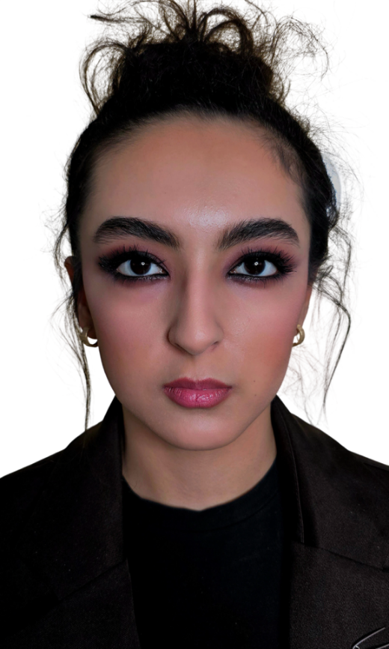 | 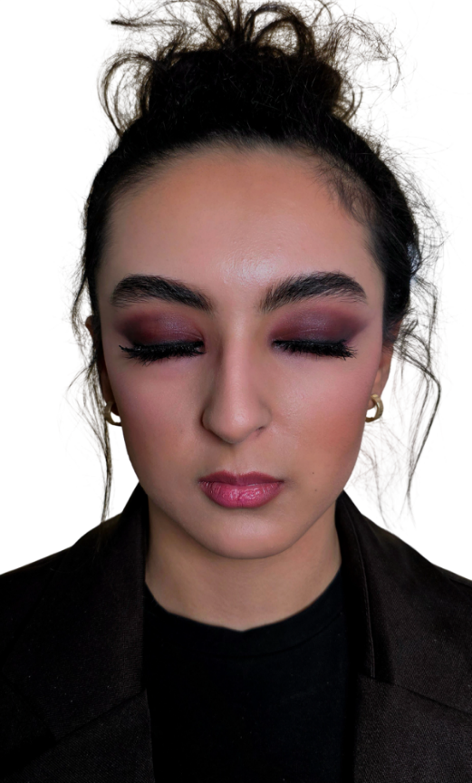
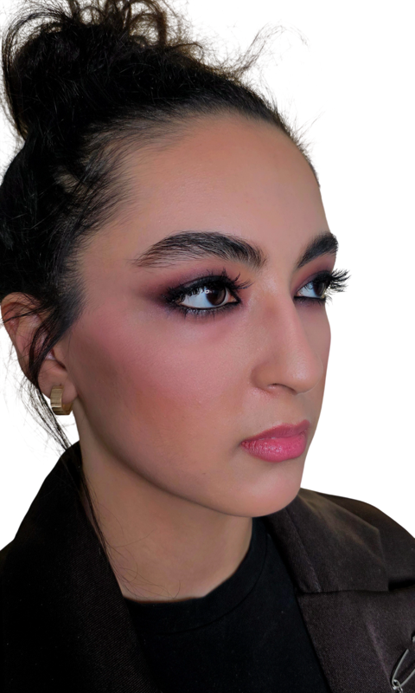 | 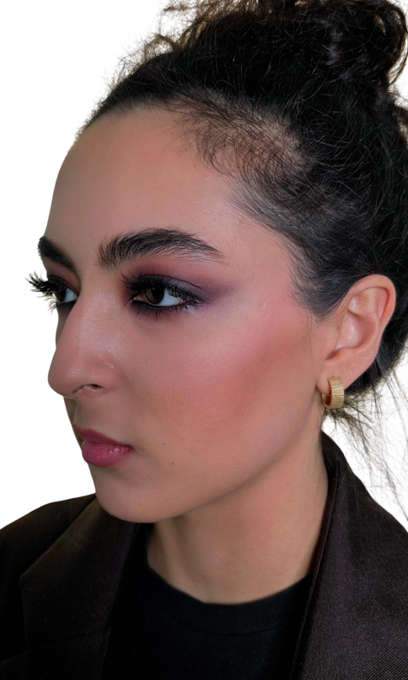

2.5.2. Критерии оценки конкурсного задания категории участников «Студенты»:
Студенты | Модуль А. «Подиумный макияж Смарагдовая магия» по представленному референсу. | И/ О | 100
Студенты | Охрана труда и техника безопасности | И | 6
Студенты | Организация работы | И | 9
Студенты | Подготовка участника и модели | И | 6
Студенты | Технология макияжа | И/ О | 68
Студенты | Демонстрация модели | О | 5
Студенты | Тайм-менеджмент | И | 6
ОБЩЕЕ: |  |  | 100

Представленный референс для Модуля А. «Подиумный макияж Смарагдовая магия»
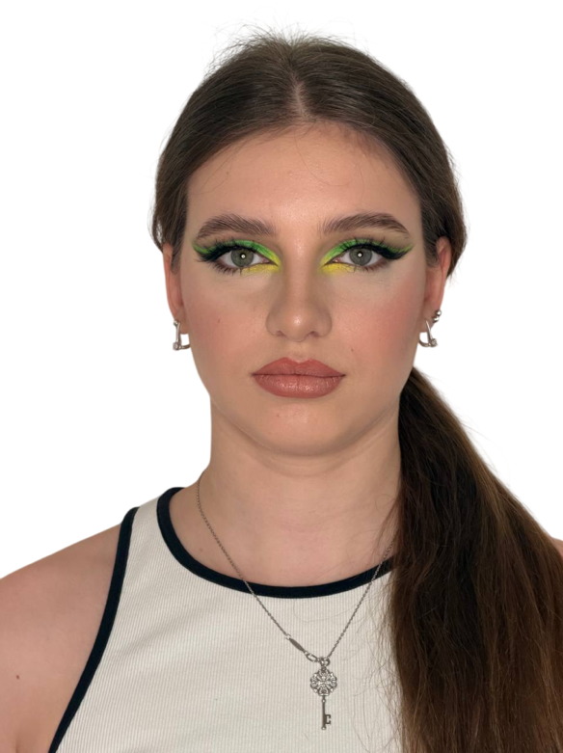 | 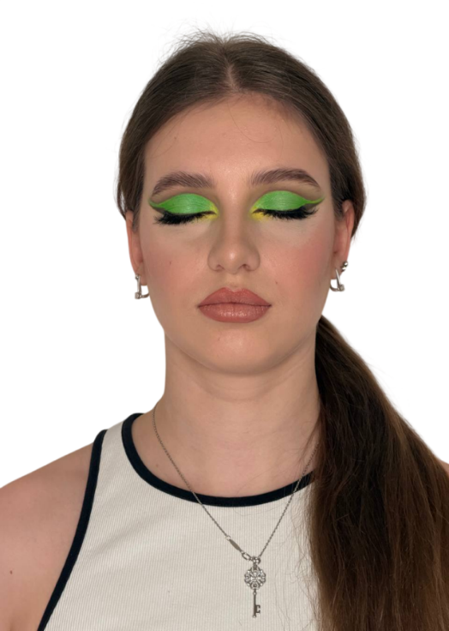
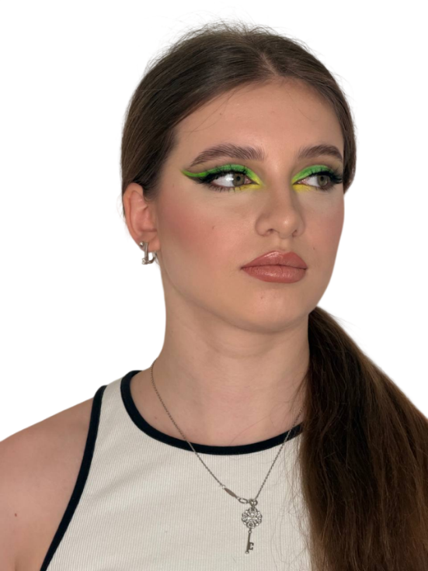 | 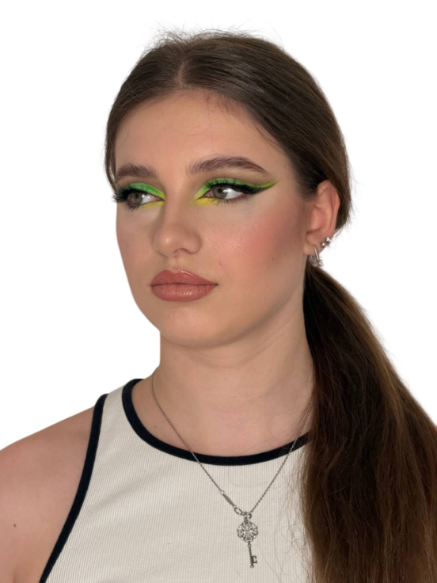

2.5.3. Критерии оценки конкурсного задания категории участников «Специалисты»:
Специалисты | Модуль А. «Креативный макияж для фотосессии» по представленному референсу. | И/ О | 100
Специалисты | Охрана труда и техника безопасности | И | 6
Специалисты | Организация работы | И | 9
Специалисты | Подготовка участника и модели | И | 6
Специалисты | Технология макияжа | И/ О | 68
Специалисты | Демонстрация модели | И | 5
Специалисты | Тайм-менеджмент | И | 6
ОБЩЕЕ: |  |  | 100

Представленный референс для Модуля А. «Креативный макияж для фотосессии»

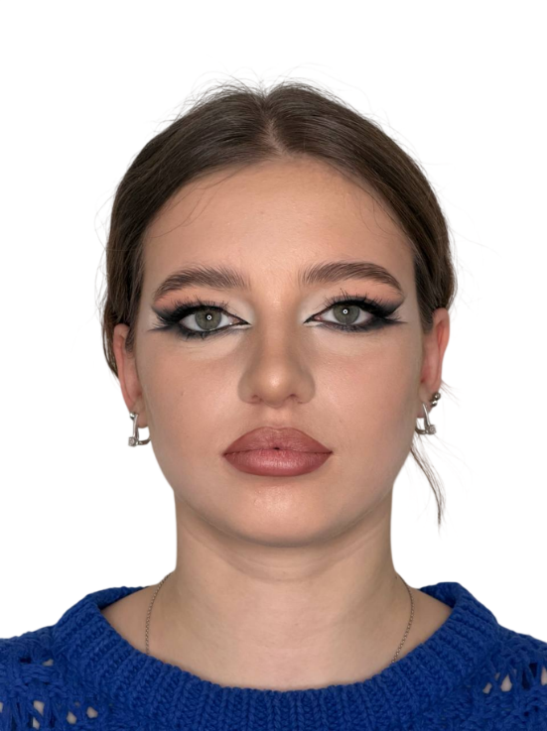 | 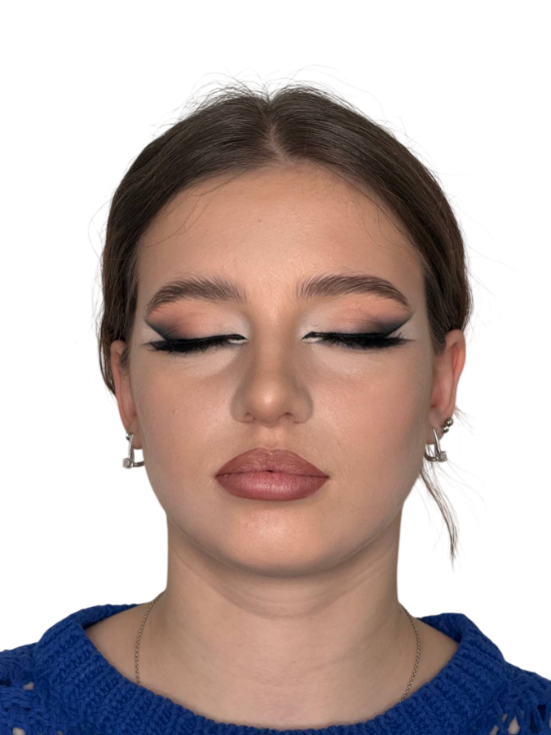
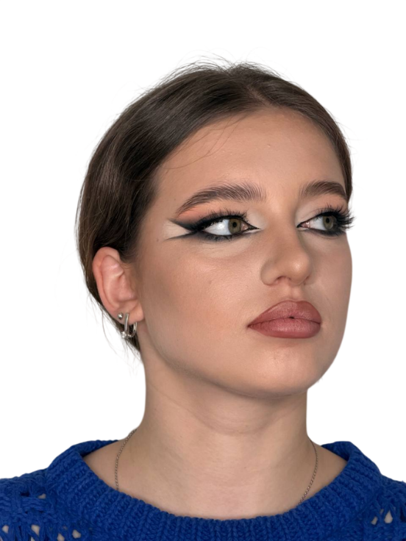 | 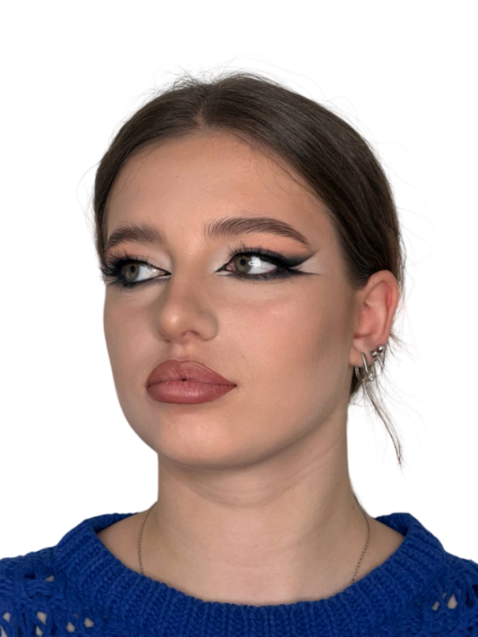

3. Перечень специальной одежды, оборудования, инструментов и расходных материалов.
*Допускается использование аналогов с аналогичными характеристиками.

3.1. Рекомендуемая специальная одежда (участник может привезти с собой) (Школьники/Студенты/Специалисты (при необходимости оформляется отдельно по категориям)):
Рекомендуемая специальная одежда (участник может привезти с собой) (Школьники/Студенты/Специалисты
(при необходимости оформляется отдельно по категориям))
*на площадке могут быть аналоги с аналогичными характеристиками, предоставляемые в качестве замены
№  п/п | Наименование | Технические характеристики | Ссылка на образец (при необходимости) | Ед. измерения | Необходимое кол-во
1 | Брюки/ юбка/ платье | Чистая отглаженная однотонная одежда черного цвета в классическом стиле (брюки, в положении стоя, длина доходит до середины пятки; платье или юбка не выше колен) |  | шт
2 | Рубашка/блуза | Чистая отглаженная однотонная одежда черного цвета в классическом стиле |  | шт
3 | Колготки/носки черного цвета. | Черного однотонного цвета |  | шт
4 | Обувь | Закрытая, однотонная, черного цвета в классическом стиле (туфли, балетки, слипоны), шнурки должны отсутствовать, каблук в обуви должен быть не более 5 сантиметров |  | шт

3.2. Рекомендуемый набор оборудования/инструментов (участник может привезти с собой) (Школьники/Студенты/Специалисты (при необходимости оформляется отдельно по категориям)):
Рекомендуемый набор оборудования/инструментов (участник может привезти с собой) (Школьники/Студенты/Специалисты
(при необходимости оформляется отдельно по категориям))
*на площадке могут быть аналоги с аналогичными характеристиками, предоставляемые в качестве замены
№  п/п | Наименование | Технические характеристики | Ссылка на образец (при необходимости) | Ед. измерения | Необходимое кол-во
1 | Шпатель металлический |  |  | шт. | 1
2 | Пуховка |  |  | шт. | 1
3 | Спонжи для тональных средств |  |  | шт. | 3
4 | Точилка для карандашей |  |  | шт. | 1
5 | Накладные ресницы (ленточные) |  |  | шт. | 2
6 | Клей для ресниц |  |  | шт. | 1
7 | Пинцет для наклеивания ресниц |  |  | шт. | 1
8 | Восковой карандаш |  |  | шт. | 5
9 | Кисть художественная (тонкая) |  |  | шт. | 1
10 | Кисти визажные (на выбор) |  |  | шт. | 2
11 | Украшения для моделей |  |  | шт. | 3

3.3. Инфраструктурный лист застройки площадки предоставляется в виде отдельного документа (приложения) в формате Excel (.xlsx)
4. Минимальные требования к оснащению рабочих мест с учетом всех основных нозологий
Вид нозологии | Площадь, м.кв. | Ширина прохода между рабочими местами, м. | Специализированное оборудование, количество*
Рабочее место участника с нарушением слуха | 3000х1900 | 1,5 м | Для участников с нарушением слуха необходимо предусмотреть:  а) наличие звукоусиливающей аппаратуры, акустической системы, информационной индукционной системы, наличие индивидуальных наушников;  б) наличие на площадке переводчика русского жестового языка (сурдопереводчика);  в) оформление конкурсного задания в доступной текстовой информации.
Рабочее место участника с нарушением  зрения | 3000х1900 | 1,5 м | Для участников с нарушением зрения необходимо:  а) текстовое описание конкурсного задания в плоскопечатном виде с крупным размером шрифта, учитывающим состояние зрительного анализатора участника с остаточным зрением (в формате Microsoft Word не менее 16-18 пт), дублированного рельефно точечным шрифтом Брайля (при необходимости);  б) лупа с подсветкой для слабовидящих; электронная лупа;  в) для рабочего места, предполагающего работу на компьютере - оснащение специальным компьютерным оборудованием и оргтехникой:  видеоувеличитель;  - программы экранного доступа NVDA и JAWS18 (при необходимости);  - брайлевский дисплей (при необходимости); в) для рабочего места участника с нарушением зрения, имеющего собаку-проводника, необходимо предусмотреть место для собаки-проводника.  г) оснащение (оборудование) специального рабочего места тифлотехническими ориентирами и устройствами, с возможностью использования крупного рельефно-контрастного шрифта и шрифта Брайля, акустическими навигационными средствами, обеспечивающими беспрепятственное нахождение инвалидом по зрению - слепого своего рабочего места и выполнение трудовых функций;  д) индивидуальное равномерное освещение не менее 300 люкс.
Рабочее место участника с нарушением ОДА | 3000х1900 | 1,5 м | Оснащение (оборудование) специального рабочего места оборудованием, обеспечивающим реализацию эргономических принципов:  а) увеличение размера зоны на одно место с учетом подъезда и разворота кресла-коляски, увеличения ширины прохода между рядами верстаков;  б) для участников, передвигающихся в кресле- коляске, необходимо выделить 1 - 2 первых рабочих места в ряду у дверного проема;  в) оснащение (оборудование) специального рабочего места специальными механизмами и устройствами, позволяющими изменять высоту и наклон рабочей поверхности, положение сиденья рабочего стула по высоте и наклону, угол наклона спинки рабочего стула, оснащение специальным сиденьем, обеспечивающим компенсацию усилия при вставании.
Рабочее место участника с соматическими  заболеваниями | 3000х1900 | 1,5 м | Специальные требования к условиям труда инвалидов вследствие заболеваний сердечно- сосудистой системы, а также инвалидов вследствие других соматических заболеваний, предусматривают отсутствие:  а) вредных химических веществ, включая аллергены, канцерогены, оксиды металлов, аэрозоли преимущественно фиброгенного действия;  б) тепловых излучений; локальной вибрации, электромагнитных излучений, ультрафиолетовой радиации на площадке;  в) превышения уровня шума на рабочих местах; г) нарушений уровня освещенности, соответствующей действующим нормативам.  Необходимо обеспечить наличие столов с регулируемыми высотой и углом наклона поверхности; стульев (кресел) с регулируемыми высотой сиденья и положением спинки (в соответствии со спецификой заболевания).
Рабочее место участника с ментальными нарушениями | 3000х1900 | 1,5 м | Специальные требования к условиям труда инвалидов, имеющих нервно-психические заболевания:  а) создание оптимальных и допустимых санитарно-гигиенических условий производственной среды, в том числе: температура воздуха в холодный период года при легкой работе - 21 - 24 °C; при средней тяжести работ - 17 - 20 °C; влажность воздуха в холодный и теплый периоды года 40 – 60 %; отсутствие вредных веществ: аллергенов, канцерогенов, аэрозолей, металлов, оксидов металлов;  б) электромагнитное излучение - не выше ПДУ; шум - не выше ПДУ (до 81 дБА); отсутствие локальной и общей вибрации; отсутствие продуктов и препаратов, содержащих живые клетки и споры микроорганизмов, белковые препараты;  в) оборудование (технические устройства) должны быть безопасны и комфортны в использовании (устойчивые конструкции, прочная установка и фиксация, простой способ пользования без сложных систем включения и выключения, с автоматическим выключением при неполадках; расстановка и расположение, не создающие помех для подхода, пользования и передвижения; расширенные расстояния между столами, мебелью; не должна затрудняющая доступность устройств; исключение острых выступов, углов, ранящих поверхностей, выступающих крепежных деталей)

5. Схема застройки соревновательной площадки
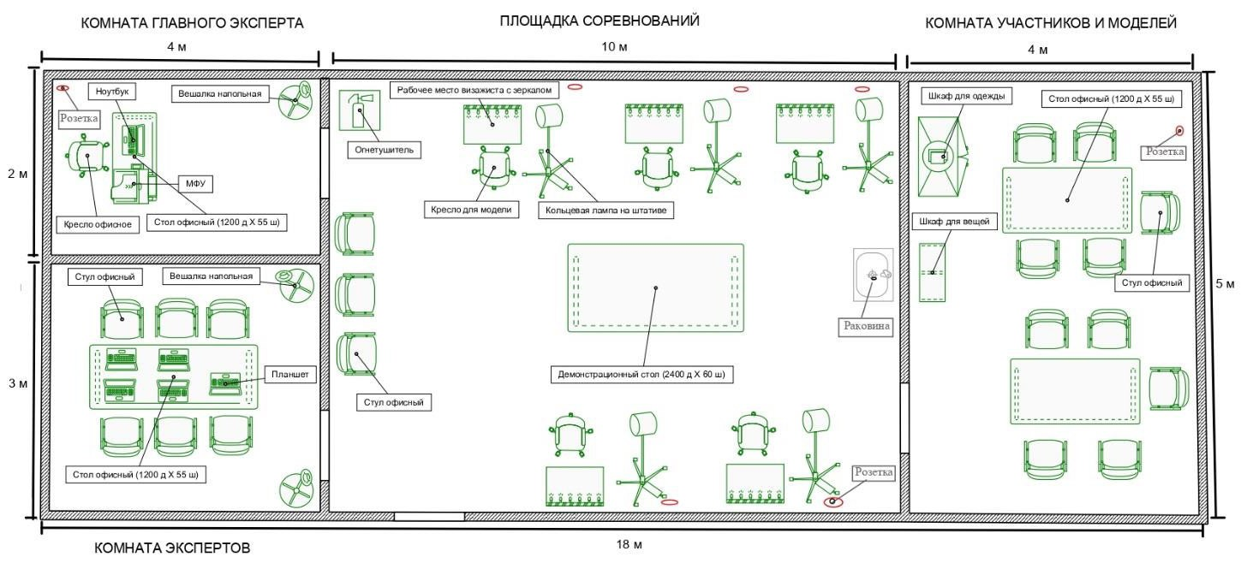

Общая площадь – 90 кв. м.  Конкурсная зона – 50 кв. м.  Комната участников и моделей – 20 кв. м.  Комната экспертов – 12 кв. м.  Комната главного эксперта – 8 кв. м. | на 5 рабочих мест (школьники)  на 5 рабочих мест (студенты)  на 5 рабочих мест (специалисты)

6. Требования охраны труда и техники безопасности
Настоящие правила разработаны на основе типовой инструкции по охране труда с учетом требований законодательных и иных нормативных правовых актов, содержащих государственные требования охраны труда, правил по охране труда и предназначена для участников чемпионатов по профессиональному мастерству среди инвалидов и лиц с ограниченными возможностями здоровья «Абилимпикс» (далее – чемпионат «Абилимпикс»).
Выполнение требований настоящих правил обязательны для всех участников чемпионата «Абилимпикс» компетенции «Визаж».

6.1. Ссылки на нормативно правовые акты:
6.1.1. Трудовой кодекс Российской Федерации от 30.12.2001 № 197-ФЗ;
6.1.2. Правила Бытового обслуживания (Постановление Правительства РФ от 21.09.2020 N 1514 "Об утверждении Правил бытового обслуживания населения");
6.1.3. Санитарные нормы (Главный Государственный Санитарный Врач РФ постановление от 24.12.2020г № 44 «Об утверждении санитарных правил СП 2.1.3678-20 "Санитарно-эпидемиологические требования к эксплуатации помещений, зданий, сооружений, оборудования и транспорта, а также условиям деятельности хозяйствующих субъектов, осуществляющих продажу товаров, выполнение работ или оказание услуг" (с изменениями на 14 апреля 2022 года)
6.1.4. Государственные санитарно-эпидемиологические правила и нормативы СанПиН 2.1.2.1199-03 «Парикмахерские. Санитарно-эпидемиологические требования к устройству, оборудованию и содержанию» (утв. Главным государственным санитарным врачом РФ 5 марта 2003 г.) (с изменениями от 25 апреля 2007 г.)

6.2. Общие требования:
6.2.1. К выполнению конкурсного задания по компетенции «Визаж» допускаются участники Чемпионата, прошедшие вводный инструктаж по охране труда, инструктаж на рабочем месте, обучение и проверку знаний требований охраны труда, имеющие справку об обучении (или работе) в образовательной организации (или на производстве) по профессии визажист - стилист, ознакомленные с инструкцией по охране труда, не имеющие противопоказаний к выполнению заданий по состоянию здоровья и имеющие необходимые навыки по эксплуатации инструмента, приспособлений и оборудования.
6.2.2. Участник Чемпионата обязан:
6.2.2.1. Выполнять только ту работу, которая определена его ролью на Чемпионате.
6.2.2.2. Правильно применять средства индивидуальной и коллективной защиты.
6.2.2.3. Соблюдать требования охраны труда.
6.2.2.4. Немедленно извещать экспертов о любой ситуации, угрожающей жизни и здоровью участников Чемпионата, о каждом несчастном случае, происшедшем на Чемпионате, или об ухудшении состояния своего здоровья, в том числе о проявлении признаков острого профессионального заболевания (отравления).
6.2.2.5. Применять безопасные методы и приёмы выполнения работ и оказания первой помощи, инструктаж по охране труда.
6.2.3. При выполнении работ на участника Чемпионата возможны воздействия следующих опасных и вредных производственных факторов:
- поражение электрическим током;
- повышенная загазованность воздуха рабочей зоны, наличие в воздухе рабочей зоны вредных аэрозолей;
- повышенная или пониженная температура воздуха рабочей зоны;
- повышенная температура обрабатываемого материала, изделий, наружной поверхности оборудования и внутренней поверхности замкнутых пространств, расплавленный металл;
- ультрафиолетовое и инфракрасное излучение;
- повышенная яркость света при осуществлении процесса сварки;
- повышенные уровни шума и вибрации на рабочих местах;
- физические и нервно-психические перегрузки;
- падающие предметы (элементы оборудования) и инструмент.
6.2.4. Все участники Чемпионата (эксперты и конкурсанты) должны находиться на площадке в спецодежде, спецобуви и применять средства индивидуальной защиты. Строгое использование одноразовых перчаток при проведении дезинфекции рабочей зоны. Допускается использование защитной тканевой маски (медицинской). Для участников соревнований устанавливается профессиональный дресс – код.
Требования к одежде:
- имиджевая футболка чемпионата «Абилимпикс» обязательна в подготовительный день, открытие чемпионата, закрытие чемпионата, награждение;
- чистая отглаженная одежда чёрного цвета (100 % чёрный цвет) нижнее белье не должно просвечивать через одежду, выбирается в цвет униформы. Общий стиль в одежде, обуви и аксессуарах - деловой;
- блуза/ рубашка чёрного цвета;
- джинсы запрещены;
- брюки предпочтительно прямого кроя - классика/зауженные к низу; карманы на брюках в боковых швах, рамка/листочка на задней половинке брюк (накладные карманы не допускаются); средняя/высокая посадка, длина брюк до середины пятки/закрывающие щиколотку (в положении стоя);
- носки в цвет брюк достаточно высокие, чтобы в положении сидя голени не оголялись.
Обувь – чистая, закрытая, с фиксированной пяткой, из легко моющего материала (кожа, кожзам), подошва не скользящая. Цвет обуви - черный. Каблук средний до 5 см. Туфли «лодочки» / оксфорды, лоферы, броги. Спортивная обувь – слипоны, сникеры, кеды, кроссовки – запрещены.
Украшения:
- допускаются небольшие серьги - гвоздики (не более 1-й пары) и обручальное кольцо, религиозные украшения должны быть спрятаны под униформу. Запрещаются цепочки, кольца, браслеты, часы.
Прическа:
- волосы чистые, аккуратно причесанные, зафиксированы лаком для волос – не должны падать на воротник или лицо; («конский хвост» запрещается), допускаются аксессуары для волос соответствующие общему стилю - деловому; шапочку или фиксатор-повязку надевать запрещается.
Маникюр:
- коротко подстрижены чистые ногти, свободный край 1-2 мм (гигиенический маникюр) допустимо покрытие в пастельных оттенках;
- отсутствие волосяного покрова на предплечьях;
- отсутствие модификаций тела татуировки, пирсинг и т.д.;
- отсутствие запахов тела, не пользоваться парфюмерией;
- отсутствие запахов изо рта. Запрещено жевать жвачку, сосать конфеты.
6.2.5. Участникам Чемпионата необходимо знать и соблюдать требования по охране труда, пожарной безопасности, производственной санитарии.
6.2.6. Конкурсные работы должны проводиться в соответствии с технической документацией задания Чемпионата.
6.2.7. Участники обязаны соблюдать действующие на Чемпионате правила внутреннего распорядка и графики работы, которыми предусматриваются: время начала и окончания работы, перерывы для отдыха и питания и другие вопросы использования времени Чемпионата.
6.2.8. В случаях травмирования или недомогания, необходимо прекратить работу, известить об этом экспертов и обратиться в медицинское учреждение.
6.2.9. Лица, не соблюдающие настоящие Правила, привлекаются к ответственности согласно действующему законодательству.
6.2.10. Несоблюдение участником норм и правил охраны труда ведет к потере баллов. Постоянное нарушение норм безопасности может привести к временному или полному отстранению от участия в Чемпионате.

6.3. Требования охраны труда перед началом работы:
6.3.1. Перед началом выполнения работ конкурсант обязан:
- ознакомиться с инструкцией по технике безопасности, с планами эвакуации при возникновении пожара, местами расположения санитарно-бытовых помещений, медицинскими кабинетами, питьевой воды.
- надеть необходимые средства защиты для выполнения подготовки рабочих мест, инструмента и оборудования;
- по окончании ознакомительного периода, участники подтверждают свое ознакомление со всеми процессами, подписав лист прохождения инструктажа по работе на оборудовании по форме, определенной Оргкомитетом.
Подготовить рабочее место:
- проверить состояние и исправность оборудования и инструмента;
- произвести подключение и настройку оборудования;
- проверить, чтобы электропроводка была надежно изолирована (вход в розетку с боку) и закреплена. Провода (провода удлинителей) должны быть убраны в специальные каналы (короба);
- отрегулировать освещенность на рабочем месте, убедиться в достаточной освещенности, при необходимости, установить лампу местного освещения или потребовать замены перегоревших ламп;
- проверить исправность электровилок, розеток, кабелей (шнуров) электропитания используемых электроаппаратов (отсутствие оголенных участков, перегибов и скручивания питающих подводящих проводов);
- проверить исправность гидроподъемников и устойчивость кресла, убедиться, что они легко вращаются вокруг своей оси;
- при необходимости отрегулировать углы наклона спинки и сиденья кресла клиента для работы в удобной рабочей позе.
Подготовить инструмент и оборудование, разрешенное к самостоятельной работе:
- подготовить и правильно расположить материалы, инструменты так, чтобы процедуры проходили без задержек и помех;
- проверить надежность ходового механизма ножниц;
- все металлические инструменты до начала соревнований стерилизуются и помещаются в специальные крафт-пакеты (с индикатором), на которых должны быть указаны: Ф.И.О. конкурсанта, название инструмента, дата стерилизации;
- проверить исправность и целостность электроприборов перед включением;
- проверить приборы на холостом ходу.
6.3.2. Конкурсанту запрещается приступать к выполнению конкурсного задания при обнаружении неисправности инструмента или оборудования. О замеченных недостатках и неисправностях нужно немедленно сообщить техническому эксперту и до устранения неполадок к конкурсному заданию не приступать.

6.4. Требования охраны труда во время выполнения работ:
6.4.1. При выполнении конкурсных заданий конкурсанту необходимо соблюдать требования безопасности при использовании инструмента и оборудования:
- в ходе работы, чистые инструменты необходимо строго отделяться от использованных инструментов;
- кремовые текстуры (губная помада, тональная основа в стиках, корректоры, маскировщики, кремовые румяна, кремовые тени) набирать шпателем на палитру;
- наносить кремовые текстуры только с палитры (не с руки и не из упаковки);
- своевременно очищать палитру и шпатель от загрязнений;
- после применения выбрасывать все одноразовые принадлежности – косметические спонжи, шпатели, аппликаторы, кисточки, щеточки для туши и т.д.);
- во время нанесения макияжа необходимо подкладывать под руку пуховку или сухую салфетку, ватный диск;
- карандаши для глаз и губ необходимо затачивать перед каждым применением;
- в ходе выполнения модуля запрещается брать режущие и колющие инструменты за режущие поверхности и острие;
- в ходе выполнения модуля строго запрещено класть колющие и режущие инструменты в карманы спецодежды;
- хранить и передавать ножницы только в закрытом виде кольцами вперед;
- крафт-пакет с металлическими инструментами вскрывать на рабочем месте непосредственно перед началом использования;
- если участник уронил инструмент в ходе подготовки рабочего места или в процессе выполнения задания, дальнейшее использование инструмента запрещается. В этом случае применяется запасной инструмент;
- по окончании работы, использованные металлические инструменты помещаются в кронты с дез.раствором для дальнейшей пред стерилизационной обработки согласно инструкциям. После обработки инструменты запечатываются в индивидуальные крафт-пакеты, которые подписываются участником;
- в случае кратковременного ухода участника с рабочего места необходимо выключать местное освещение и индивидуальные нагревательные приборы;
- запрещается выключать электроприборы из сети, держа за шнур;
- запрещается прикасаться к электроприборам мокрыми или влажными руками;
- устанавливать приборы и аппараты необходимо так, чтобы предотвратить их опрокидывание;
- запрещается установка приборов на пол, стул, кушетку и край рабочего стола;
- электронагревательные приборы должны иметь огнестойкие подставки (термо-коврики);
- запрещается закрывать бумагой, салфетками или какими-либо легковоспламеняющимися материалами электронагревательные приборы, электрооборудование;
- выполнение работы должно производиться с включенными осветительными приборами;
- по окончании работы свет должен быть выключен.
Эргономика на рабочем месте:
- накрыть рабочий столик так, чтобы инструменты, материалы и косметические препараты располагались в аккуратном порядке, на своих местах;
- рабочий инструмент располагать таким образом, чтобы исключалась возможность его скатывания и падения;
- часто используемые предметы нужно располагать прямо перед собой, а по мере уменьшения используемости — дальше вправо или влево;
- удобно устанавливать столик под рабочую руку;
- рабочее место должно оставаться опрятным на протяжении всей процедуры;
- содержать рабочее место в чистоте. Своевременно убирать используемые салфетки, ватные диски, ватные палочки, пролитые рабочие растворы, воду;
- содержать порядок на общем столе (завинчивать крышки на упаковках с косметикой, не класть на общий стол отходы и использованные инструменты);
- не облокачиваться на модель, не класть руки на голову модели;
- перемещаться вокруг рабочего места и по площадке аккуратно: не скользить, не наталкиваться на других участников, не задевать края мебели и провода.
6.4.2. При выполнении конкурсных заданий и уборке рабочего места:
- участник должен перед началом модуля и по его завершению мыть руки под проточной водой;
- участник должен обрабатывать руки в начале работы, а также после касания предметов оборудования, (рабочих поверхностей, документов, вещей клиента, собственных волос и одежды);
- после обработки рабочей поверхности дезинфицирующим средством, необходимо сменить перчатки и обработать руки антисептиком;
- конкурсант перед проведение процедуры обязан продезинфицировать рабочее место, рабочий столик;
- поддерживать порядок на общем столе (не класть на общий стол отходы и использованные инструменты);
- рабочий стол, стул, табурет следует протереть салфеткой с дезинфицирующим составом;
- необходимо быть внимательным, не отвлекаться посторонними разговорами и делами, не отвлекать других участников;
- косметику из фабричных упаковок помещать в индивидуальные емкости в соответствии с нормами расхода;
- рабочее место должно оставаться опрятным на протяжении всей процедуры;
- краны с горячей и холодной водой открывать медленно, без рывков и больших усилий.

6.5. Действия после окончания работ:
6.5.1. После окончания работ каждый конкурсант обязан:
- по завершении конкурсного задания участник обязан навести порядок на рабочем месте, убрать весь мусор, вымыть посуду с применением моющих средств и вытереть на сухо и поместить на общий стол;
- отходы необходимо выбрасывать в индивидуальный контейнер, снабженный одноразовым пакетом, находящийся на рабочем месте. В процессе работы не оставлять отходы на рабочем столе;
- в конце процедуры пакет с отходами необходимо завязать, вынуть из контейнера и поместить в общий бак для отходов;
- отключить инструмент и оборудование от сети;
- сообщить эксперту о выявленных во время выполнения конкурсных заданий неполадках и неисправностях оборудования и инструмента, и других факторах, влияющих на безопасность выполнения конкурсного задания;
- по окончании работы, использованные металлические инструменты помещаются в кронты с дез. раствором для дезинфекции и пред стерилизационной обработки согласно инструкциям. После обработки инструменты запечатываются в индивидуальный крафт пакет, который подписывается участником;
- по окончании работы кисти визажиста необходимо очистить с применением очищающих средств (салфеток, спреев и т.п.).

6.6. Действия в случае аварийной ситуации:
6.6.1. При возникновении аварий и ситуаций, которые могут привести к авариям и несчастным случаям, необходимо:
6.6.1.1. Немедленно прекратить работы и известить главного эксперта.
6.6.1.2. Под руководством технического эксперта оперативно принять меры по устранению причин аварий или ситуаций, которые могут привести к авариям или несчастным случаям.
6.6.2. При обнаружении в процессе работы возгораний необходимо:
- любым возможным способом постараться загасить пламя в "зародыше" с обязательным соблюдением мер личной безопасности. При возгорании одежды попытаться сбросить ее. Если это сделать не удается, упасть на пол и, перекатываясь, сбить пламя; необходимо накрыть горящую одежду куском плотной ткани, облиться водой, запрещается бежать – бег только усилит интенсивность горения.
- в загоревшемся помещении не следует дожидаться, пока приблизится пламя. Основная опасность пожара для человека – дым. При наступлении признаков удушья лечь на пол и как можно быстрее ползти в сторону эвакуационного выхода.
6.6.3. При несчастном случае необходимо оказать пострадавшему первую помощь, при необходимости вызвать скорую медицинскую помощь по телефону 103 или 112 и сообщить о происшествии главному эксперту.
6.6.4. В случае возникновения пожара:
6.6.4.1. Оповестить всех участников чемпионата, находящихся в производственном помещении и принять меры к тушению очага пожара. Горящие части электроустановок и электропроводку, находящиеся под напряжением, тушить углекислотным огнетушителем.
6.6.4.2. Принять меры к вызову на место пожара непосредственного руководителя или других должностных лиц.
6.6.5. При обнаружении взрывоопасного или подозрительного предмета нельзя подходить к нему близко, необходимо предупредить о возможной опасности главного эксперта или других должностных лиц.

